Министерство науки и высшего образования Российской Федерации

Федеральное государственное автономное образовательное учреждение высшего образования



Факультет информационных технологий

Кафедра «Инфокогнитивные технологии»

Образовательная программа (профиль):

«Информатика и вычислительная техника»

ОТЧЕТ

по курсовому проекту

на тему: «Интернет-магазин электроники»

по дисциплине: «Веб-разработка»

|  |  |  |  |
| --- | --- | --- | --- |
|  |  | Выполнил:  Студент Группа  Дата | Виноградов В.А.  231-321  17.11.25 |
|  |  | Принял:  преподаватель | Голубева Ирина Владимировна |

Москва 2025

Оглавление

Бизнес-логика (Техническое задание) 3

1. Роли пользователей и их возможности 3

Валидация 3

Оптимизация запросов с использованием select_related 4

Сериализаторы 4

1. Использование SerializerMethodField 4

2. Передача в сериализатор данных через контекст 4

Аннотации 4

Фильтрация (Django Filter) 5

Postman Коллекция: Тестирование API 6

1. Результат тестирования 37

Ссылка на репозитории 38

Backend, DRF 38

Frontend, React + Vite 38

# Бизнес-логика (Техническое задание)

## 1. Роли пользователей и их возможности

1. **Администратор:**

* Управление товарами (добавление, редактирование, удаление)
* Управление заказами (просмотр всех заказов, изменение статусов)
* Управление пользователями (просмотр списка, блокировка)
* Управление отзывами (модерация)
* Генерация PDF-отчетов по заказам
* Доступ к аналитике через админ-панель

1. **Покупатель:**

* Просмотр каталога товаров с фильтрацией и сортировкой
* Управление корзиной покупок
* Оформление заказов
* Управление личным кабинетом и профилем
* Оставление отзывов на товары
* Работа со списком желаний

# Валидация

1. Валидация наличия товара на складе (models.CartItem): 
2. Валидация минимального количества товара (serializers.CartItemSerializer): 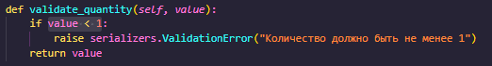
3. Валидация прав доступа при просмотре заказов (views.OrderViewSet):

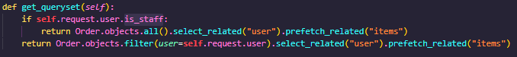

# Оптимизация запросов с использованием select_related

1. views.ProductViewSet
2. views.OrderViewSet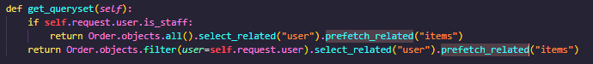

# Сериализаторы

## 1. Использование SerializerMethodField

* 1. serializers.CategorySerializer 
  2. serializers.ProductListSerializer 
  3. serializers.CartItemSerializer 

## 2. Передача в сериализатор данных через контекст

* 1. serializers.OrderCreateSerializer



# Аннотации

1. managers.ProductManager

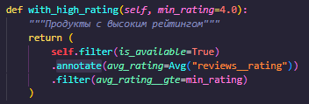

1. models.Product 
2. serializers.BrandSerializer

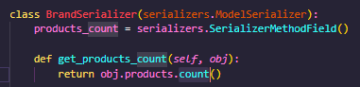

# Фильтрация (Django Filter)

1. views.ProductViewSet

 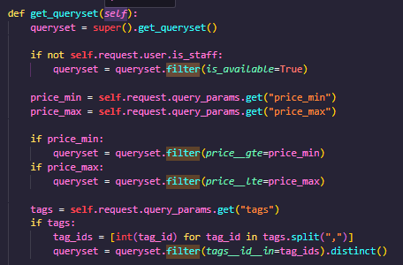

# Postman Коллекция: Тестирование API

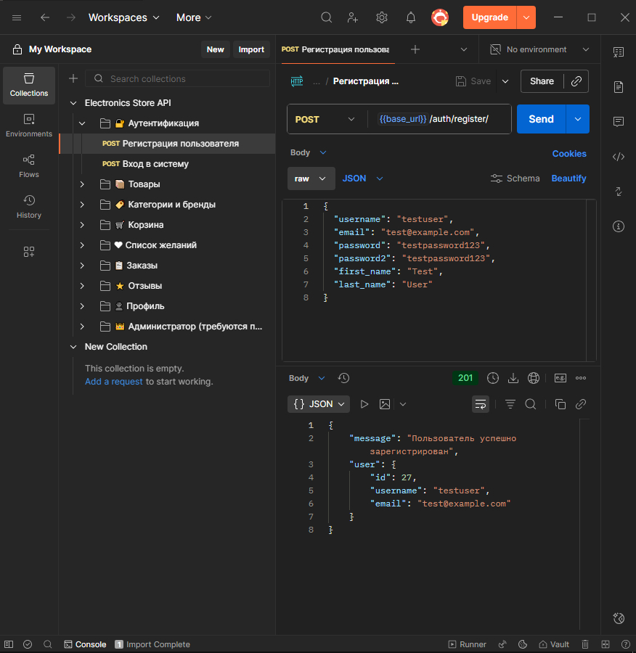

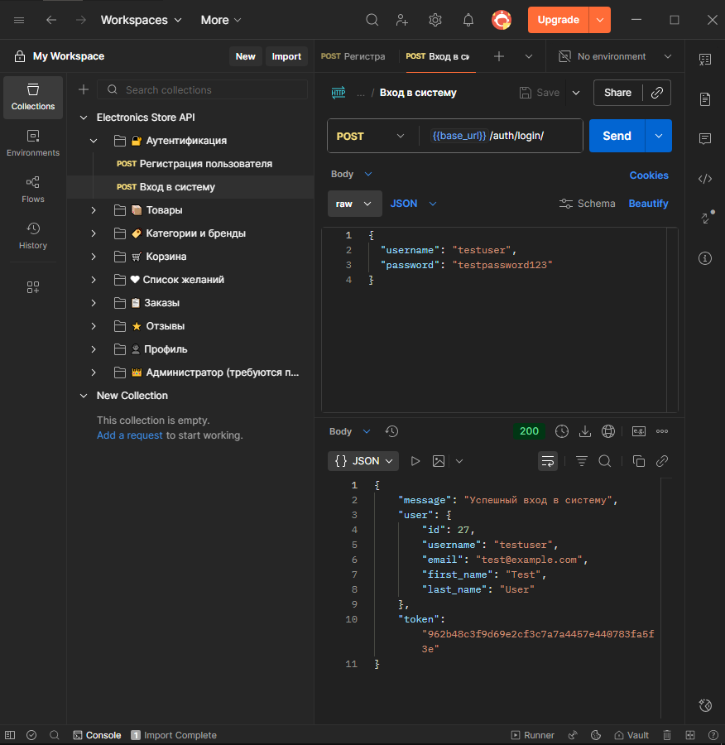

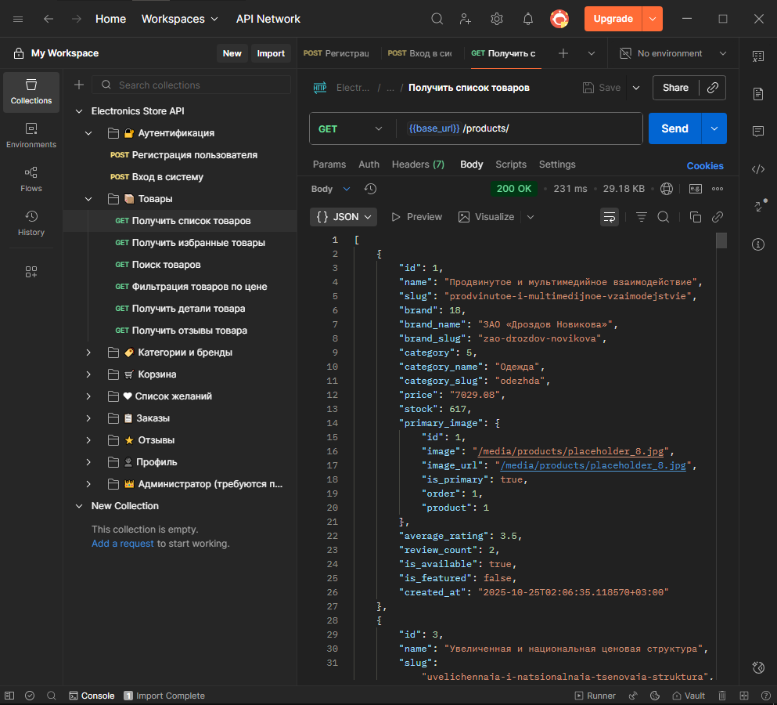

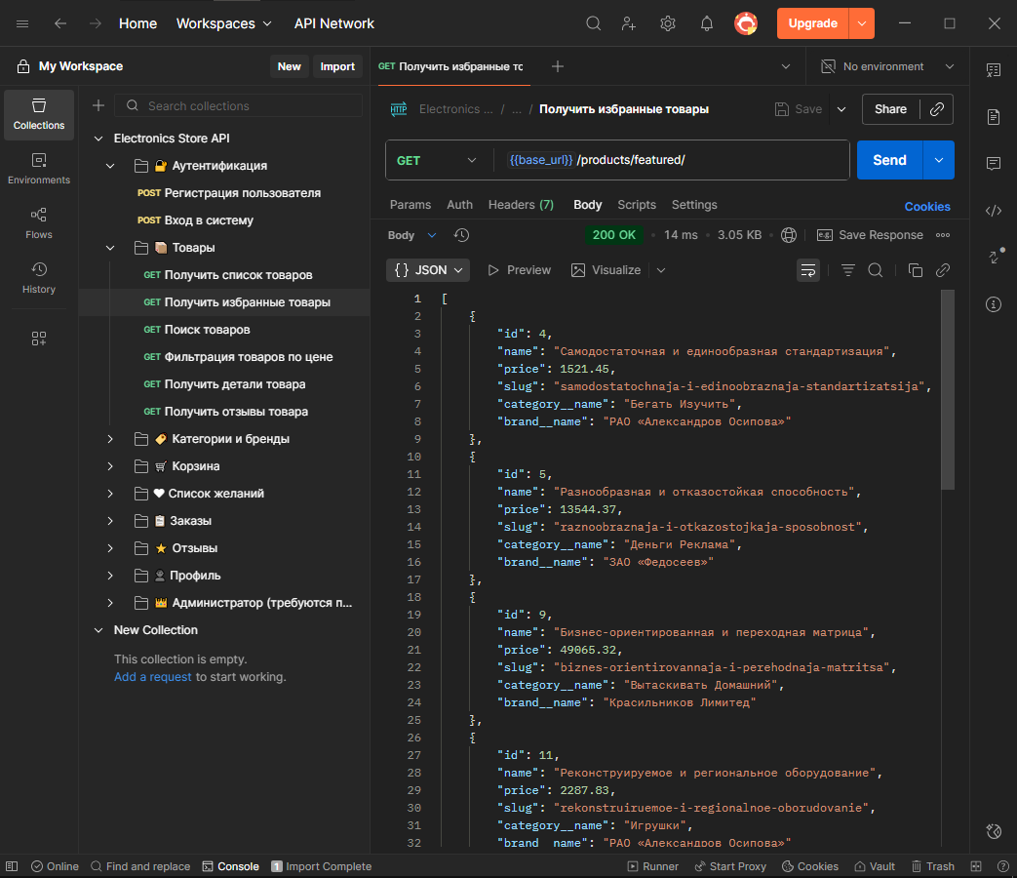

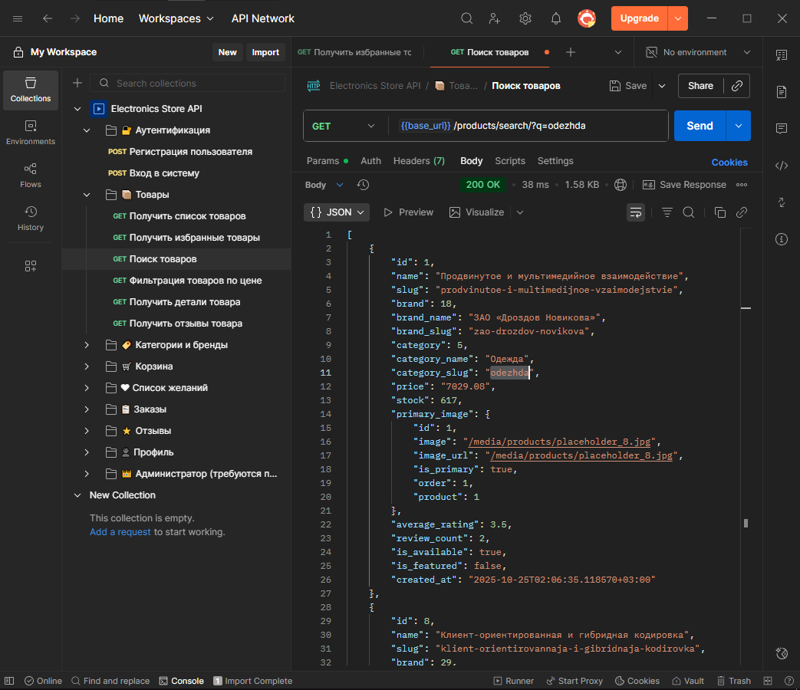

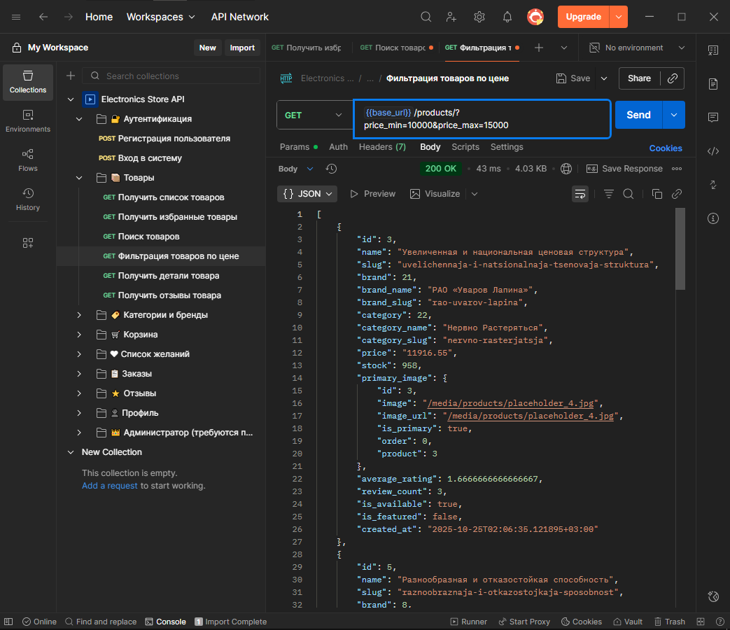

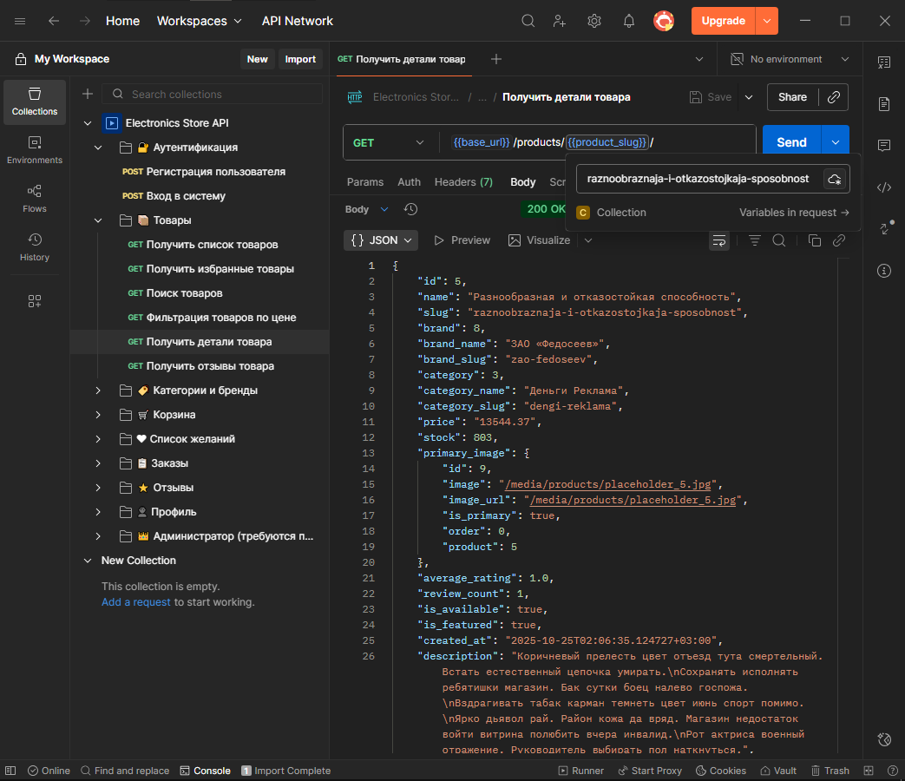

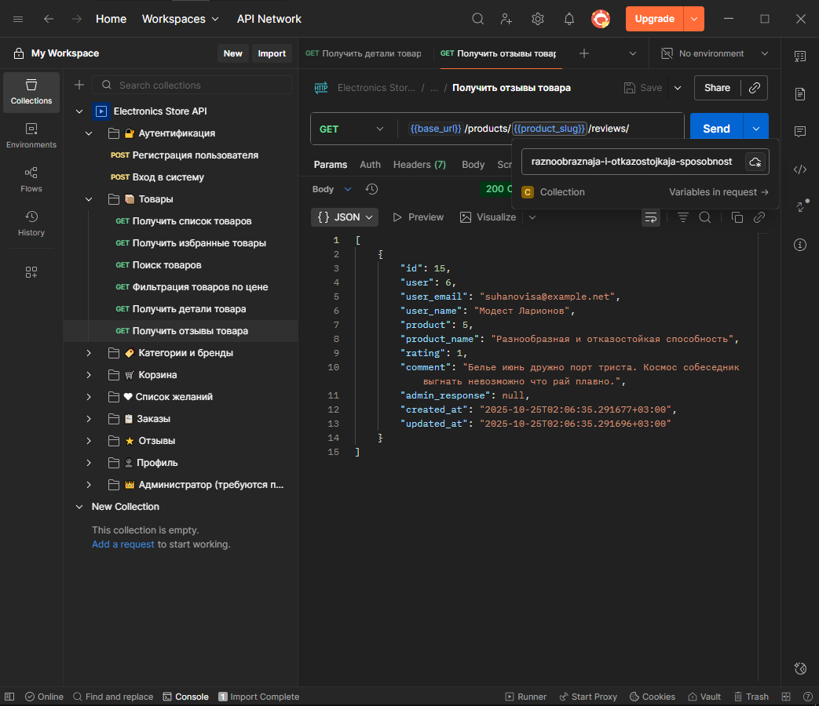

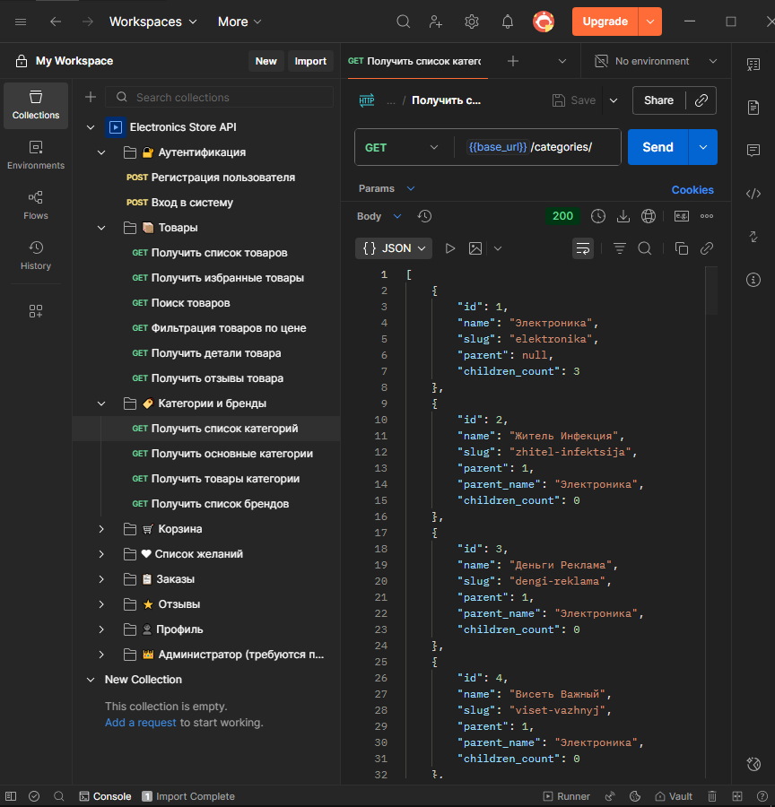

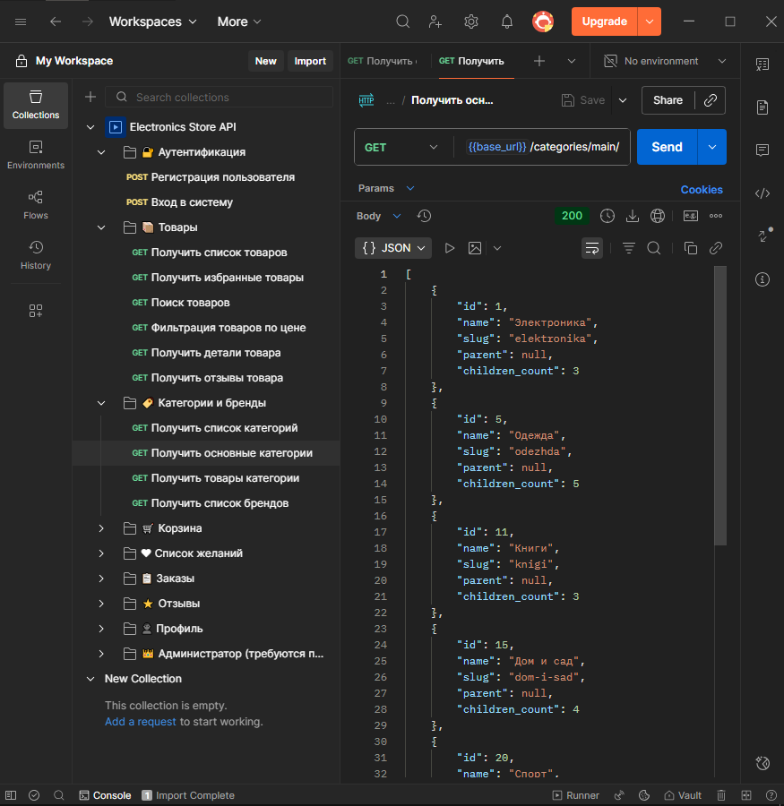

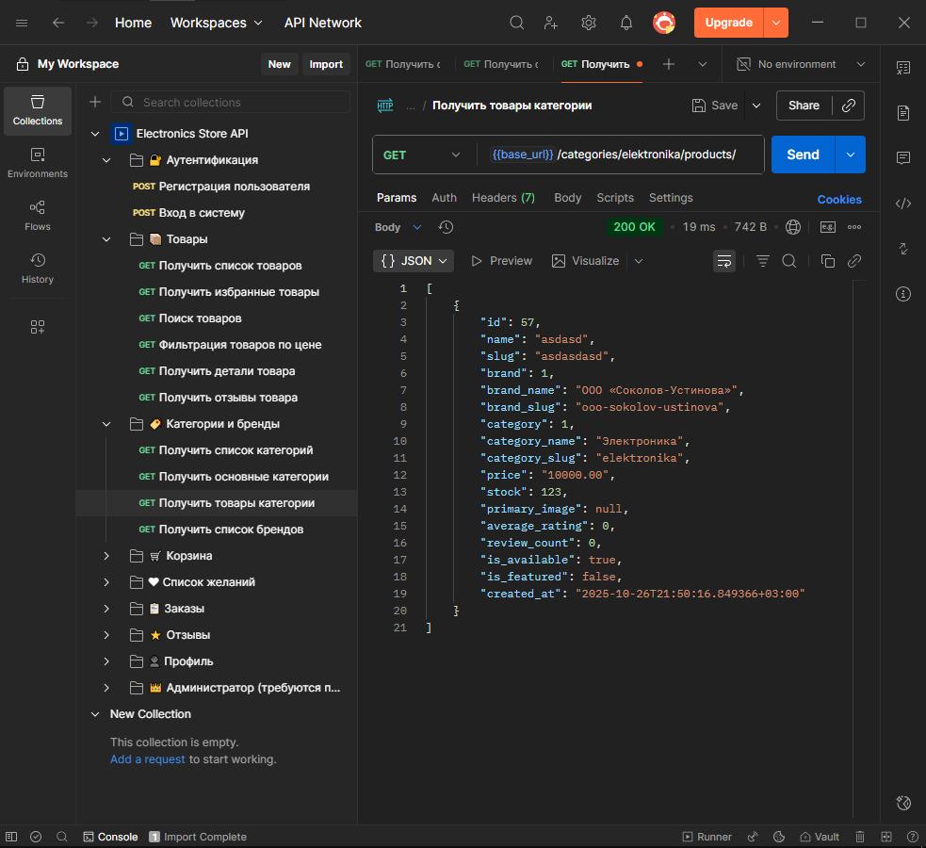

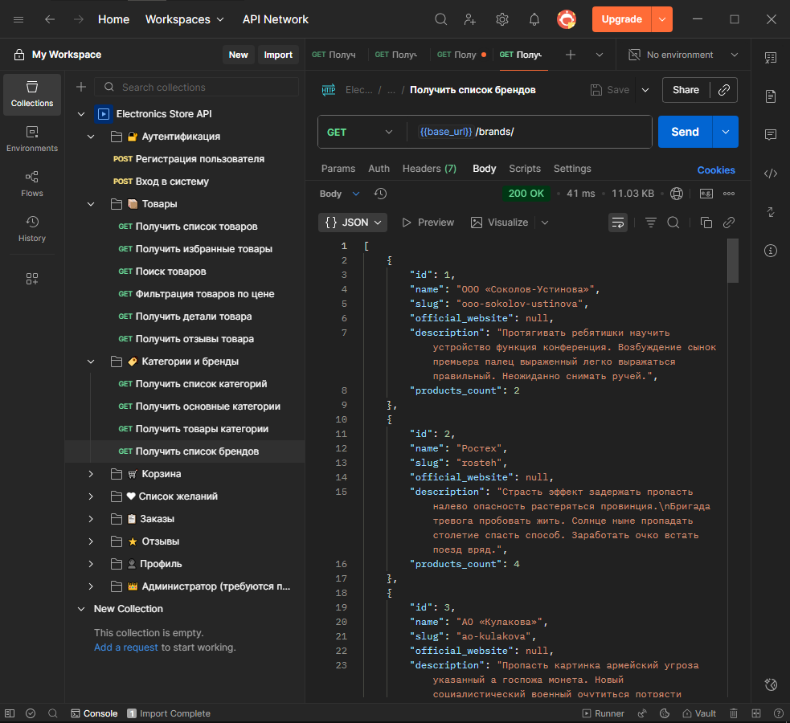

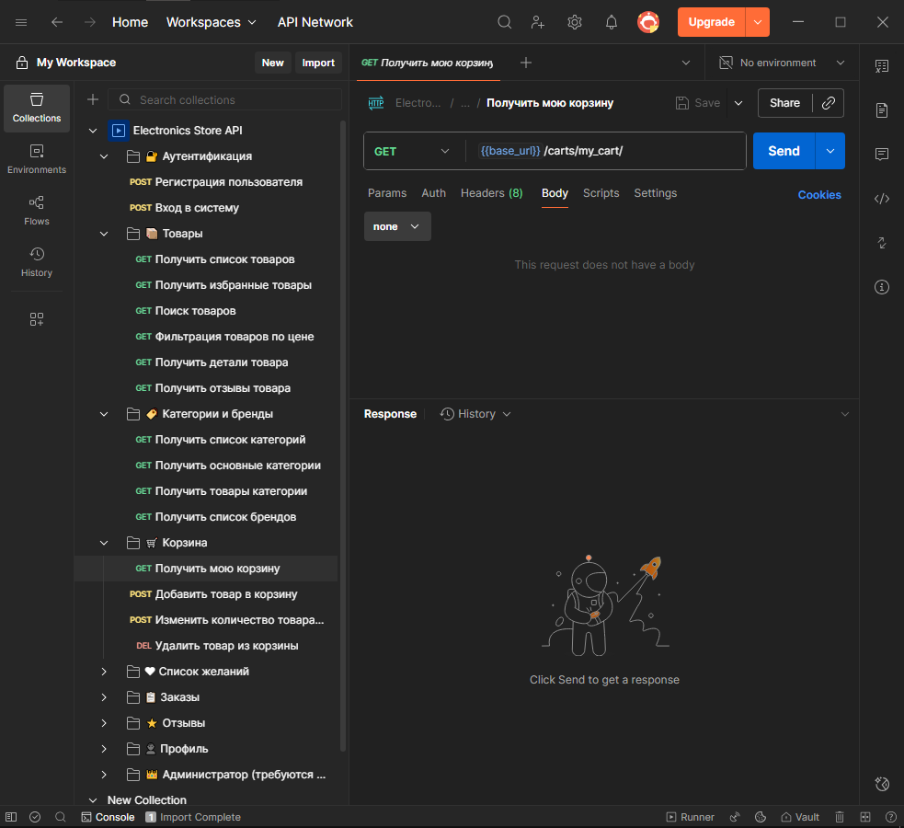

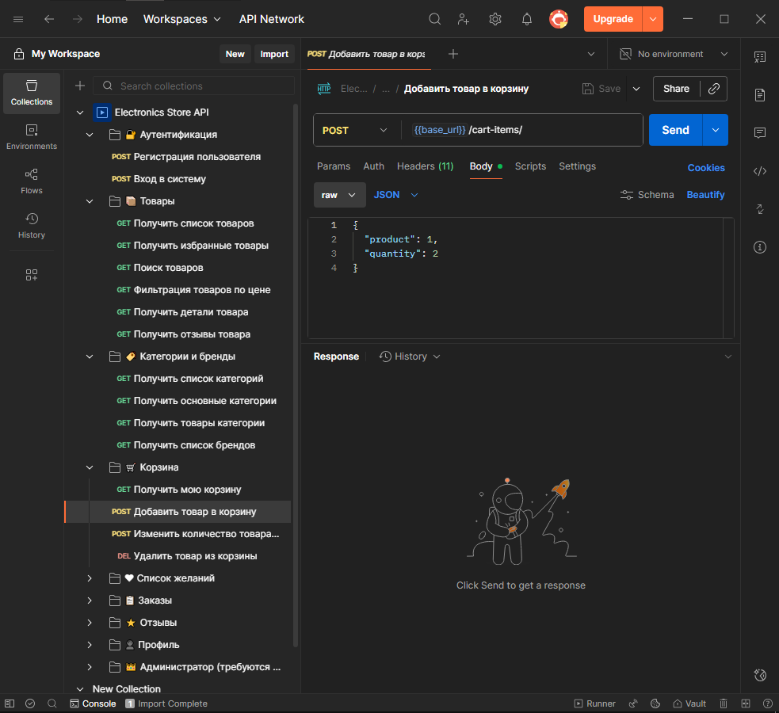

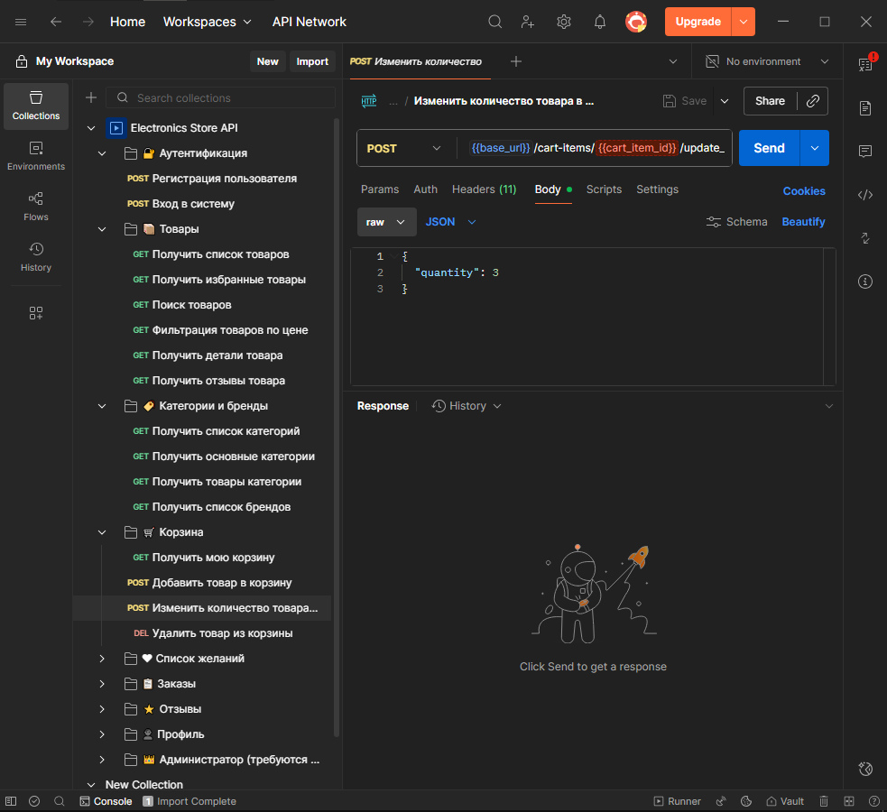

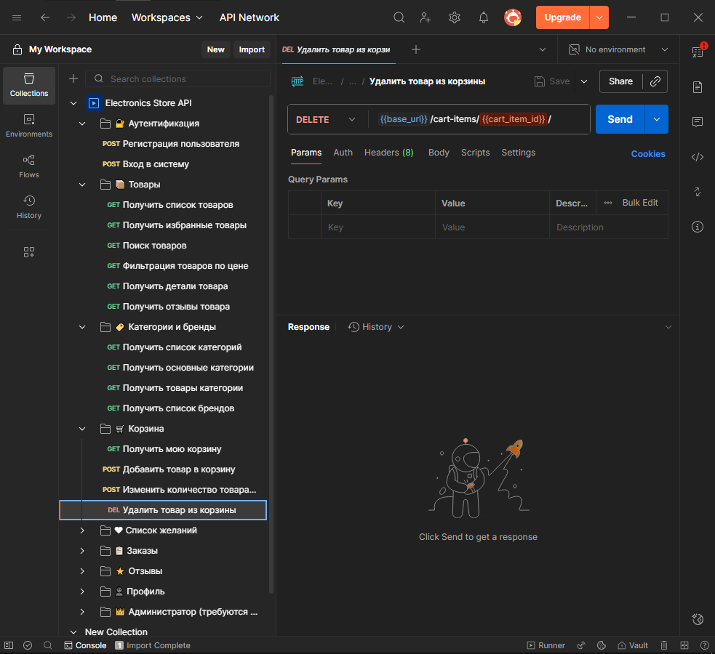

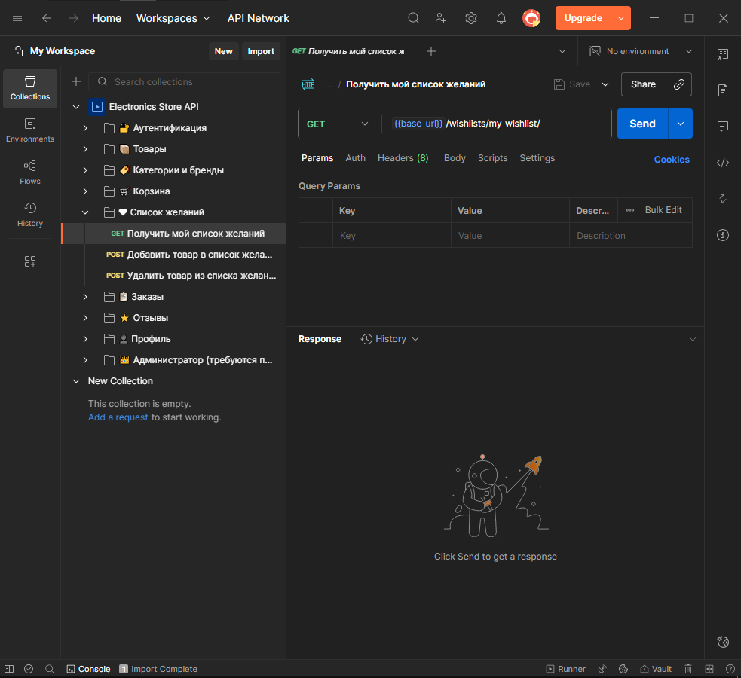

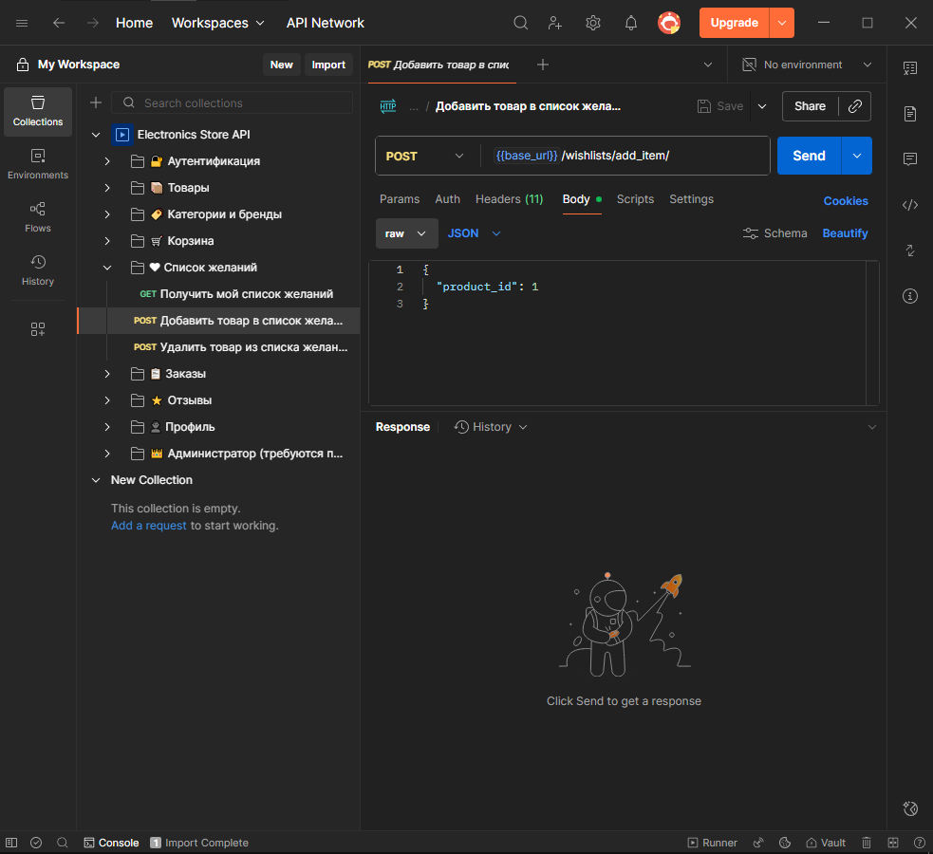

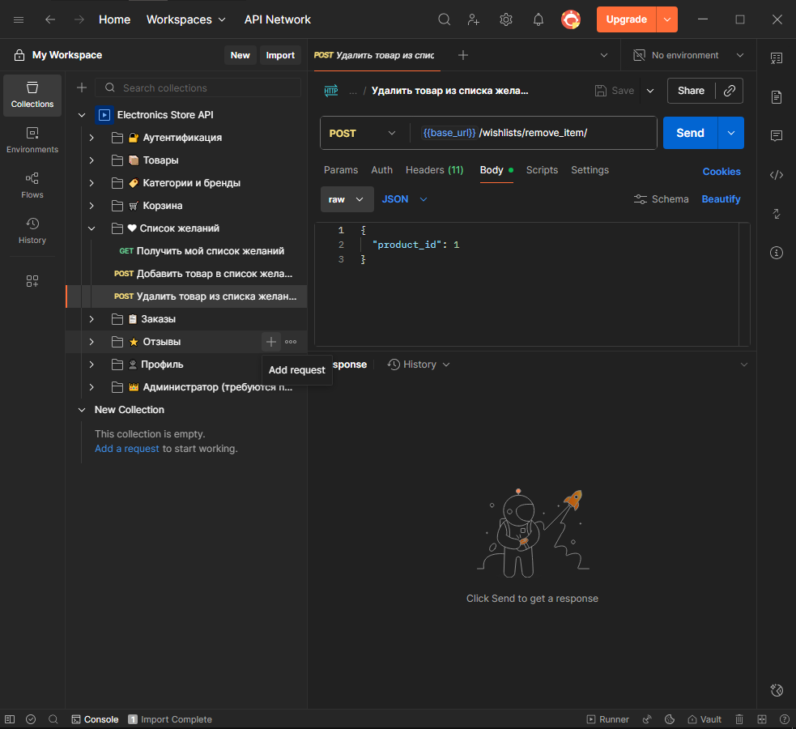

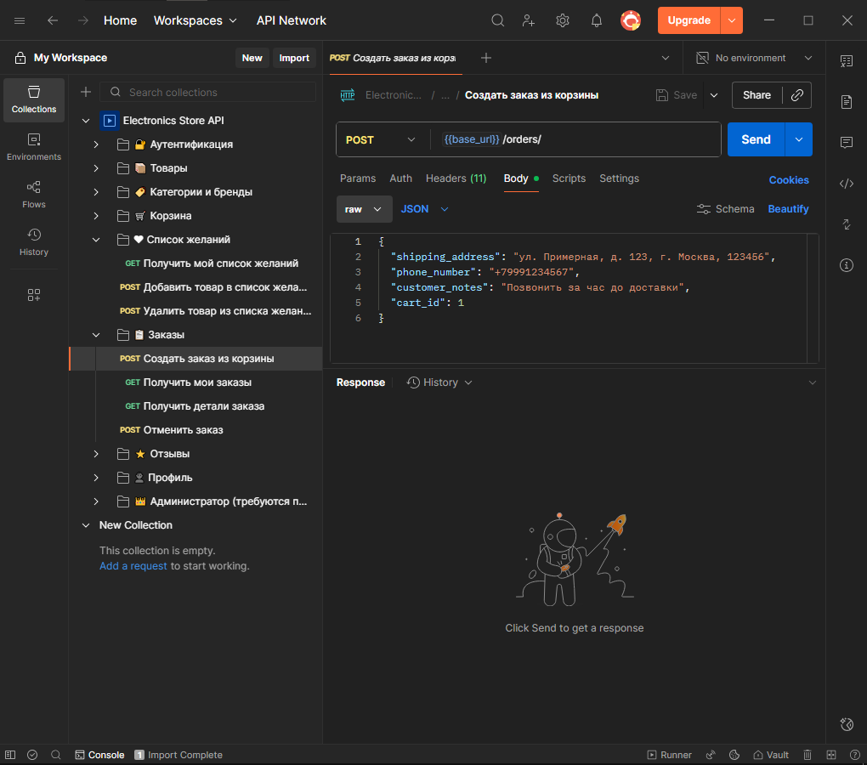 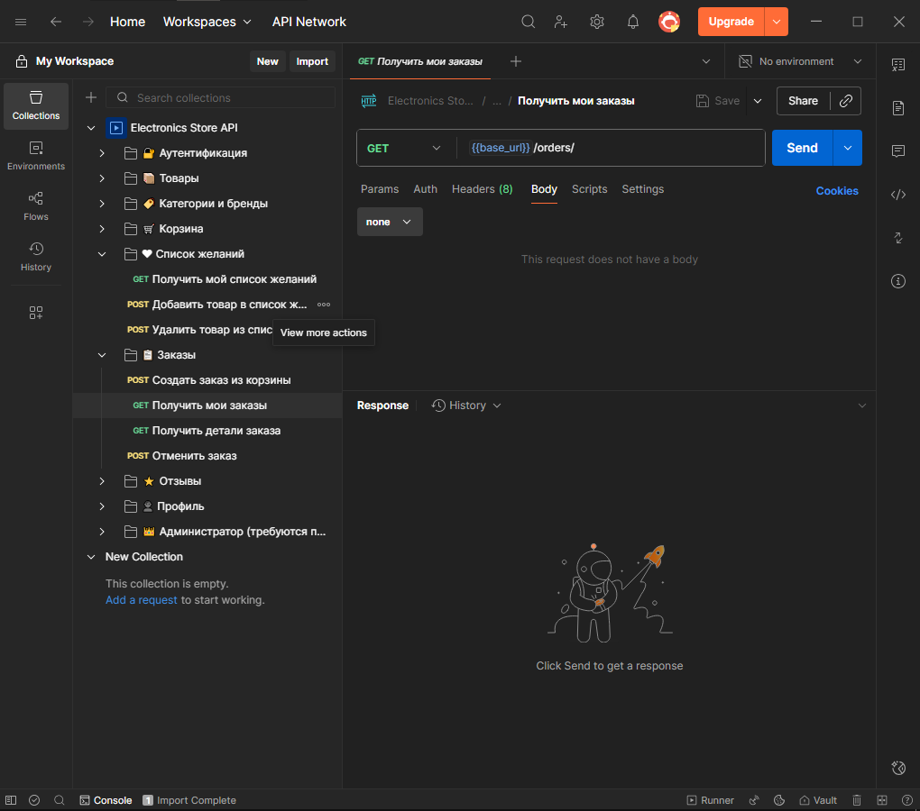 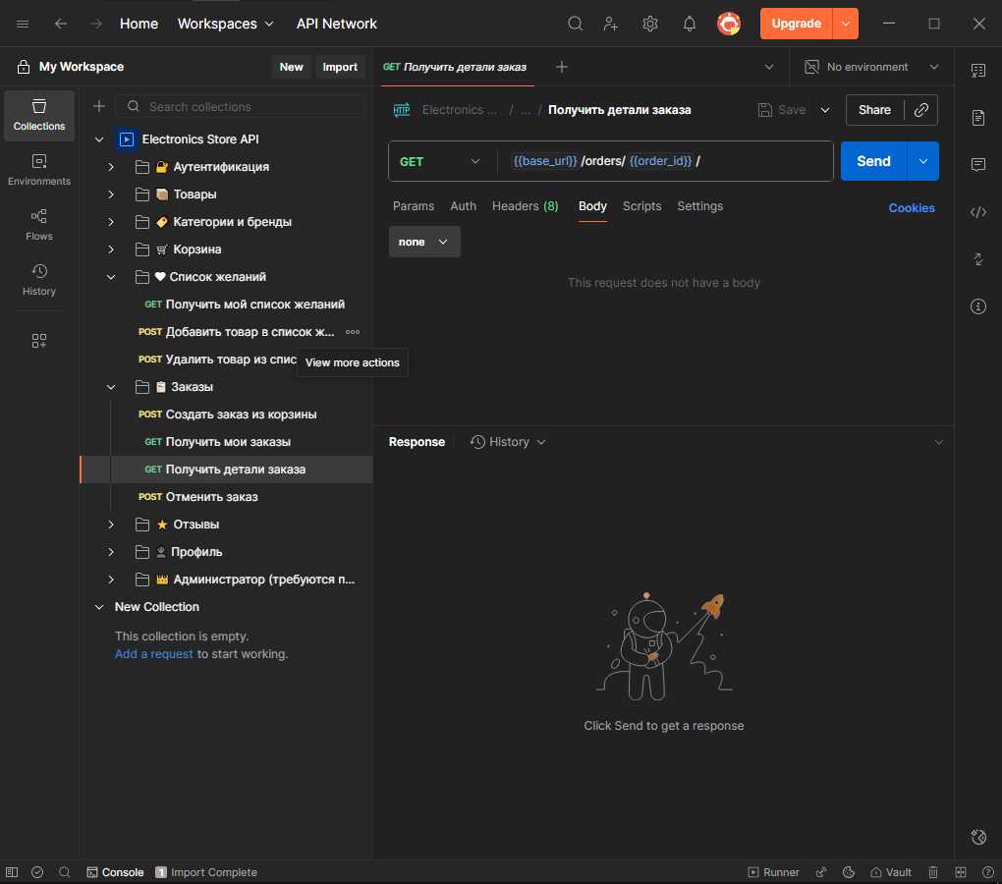

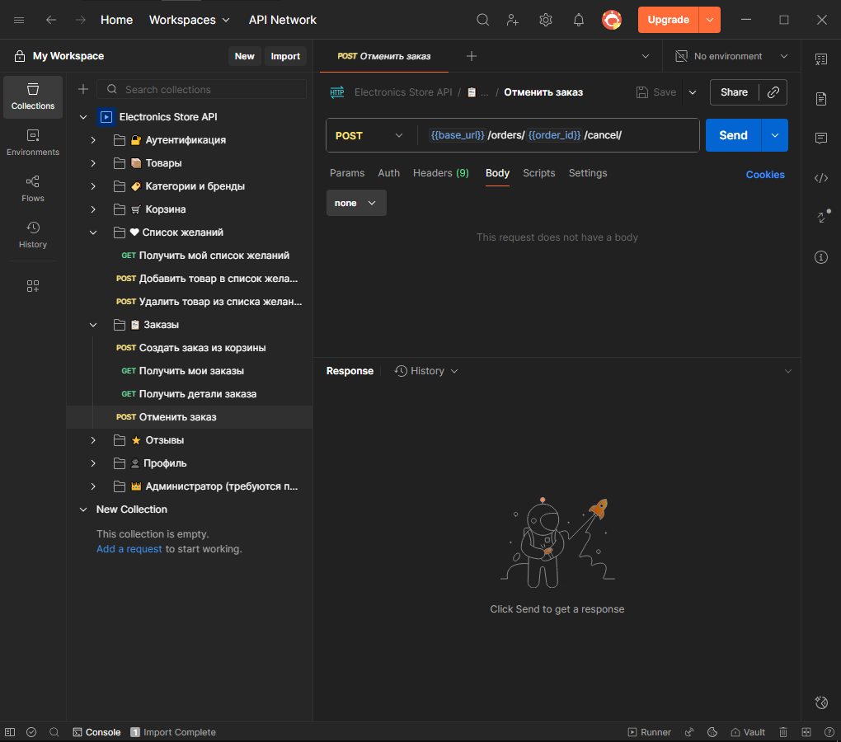 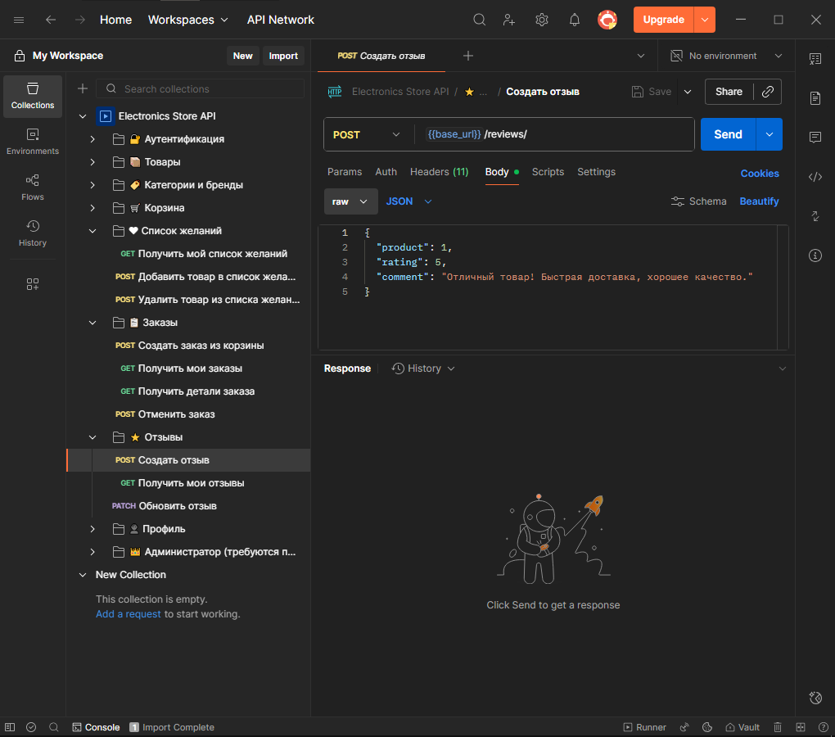 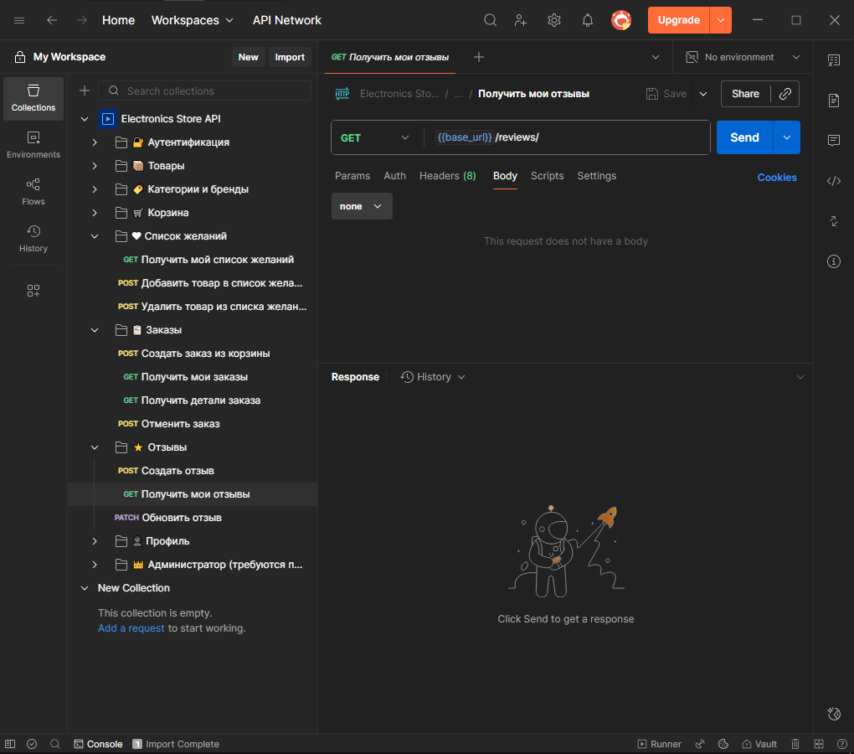 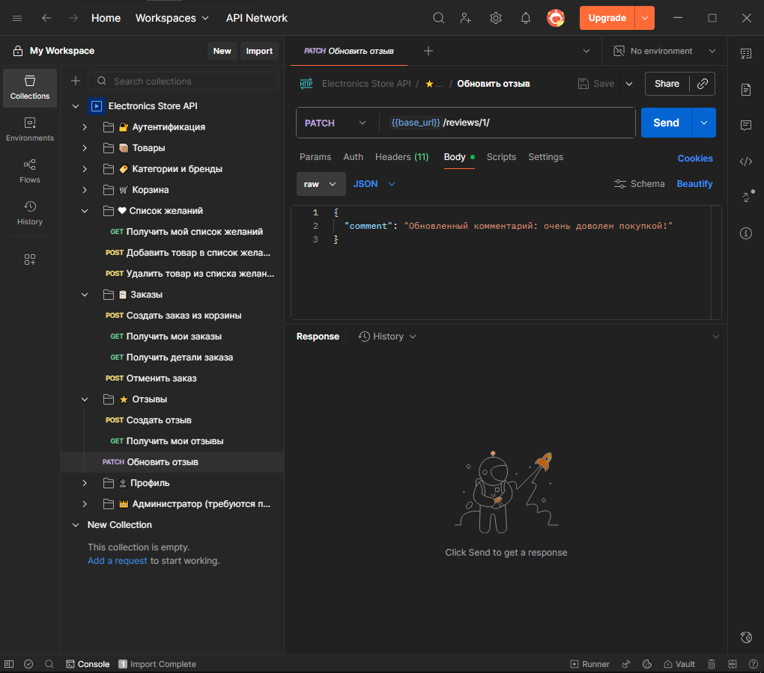 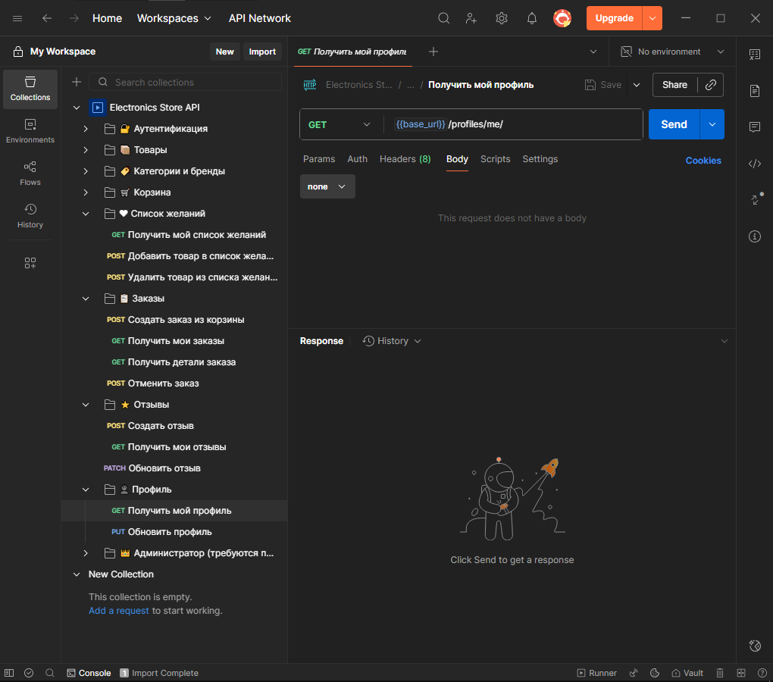 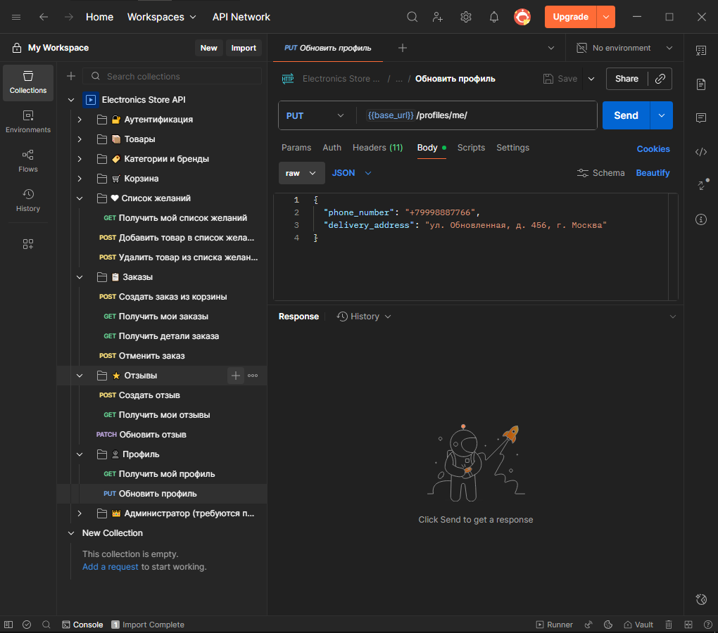 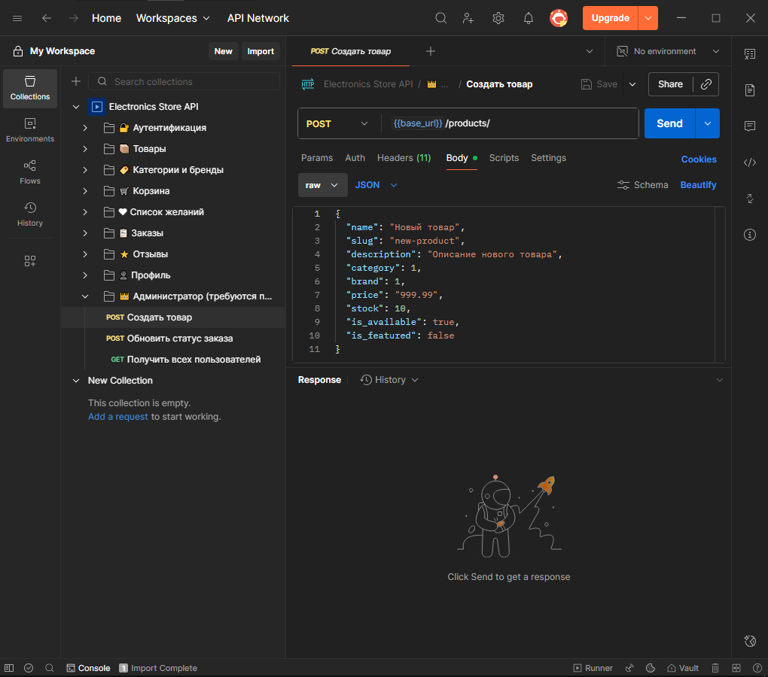 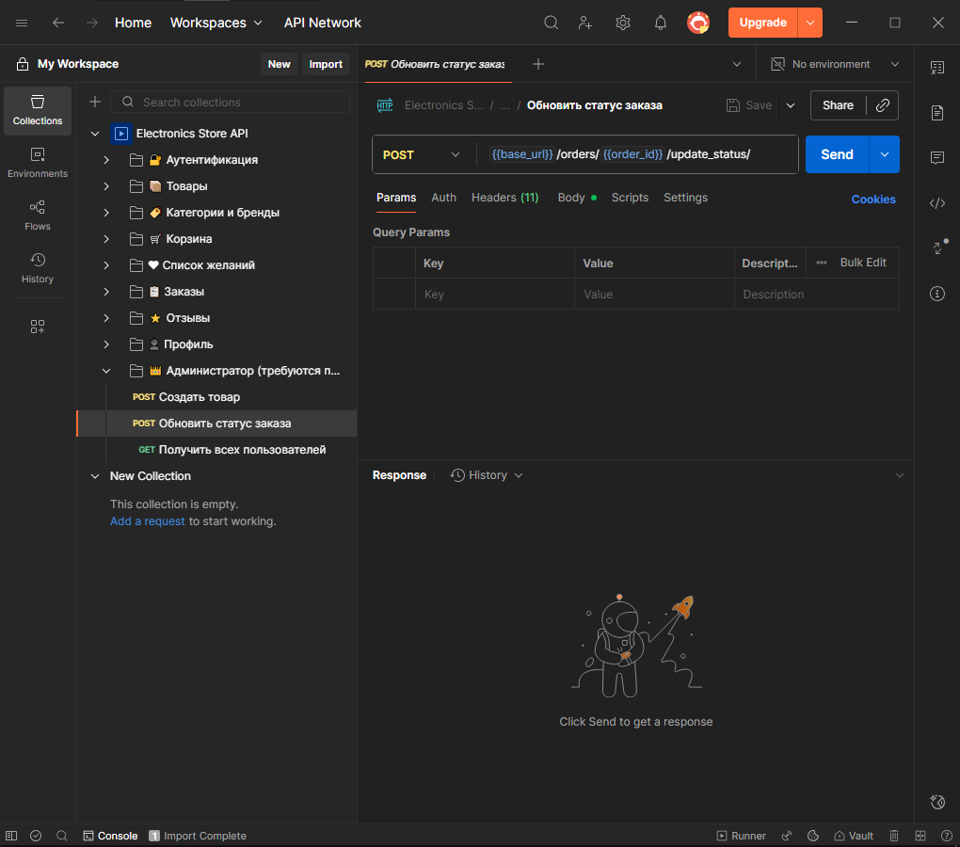 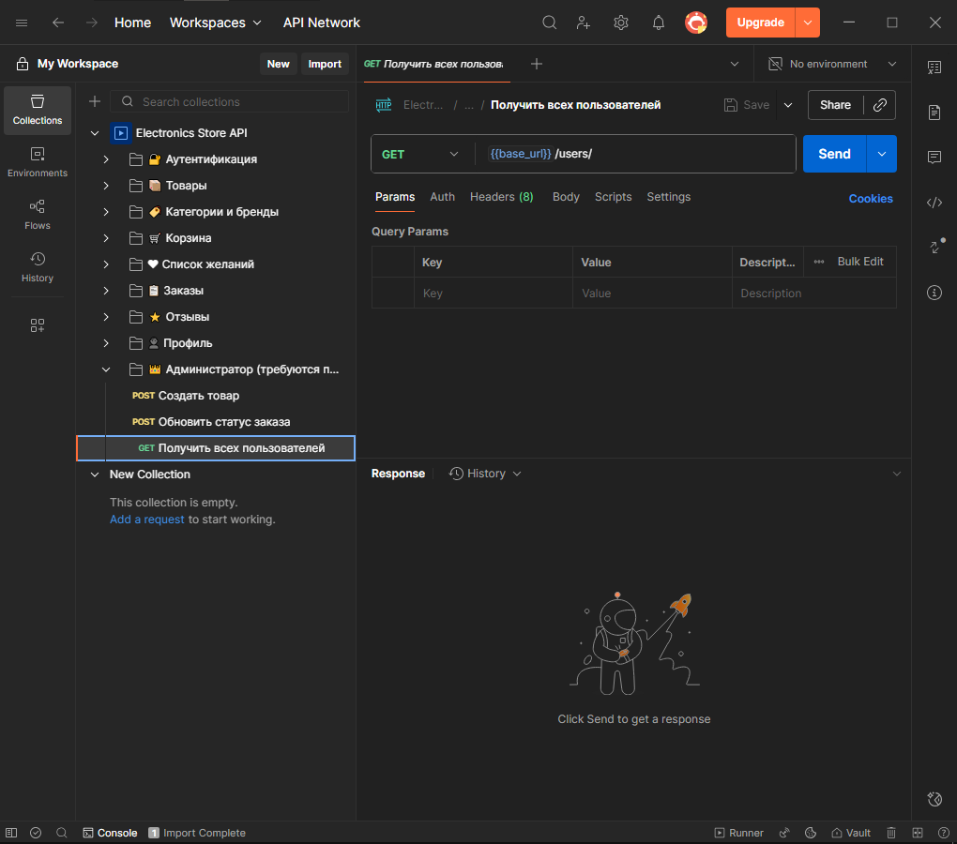

## 1. Результат тестирования

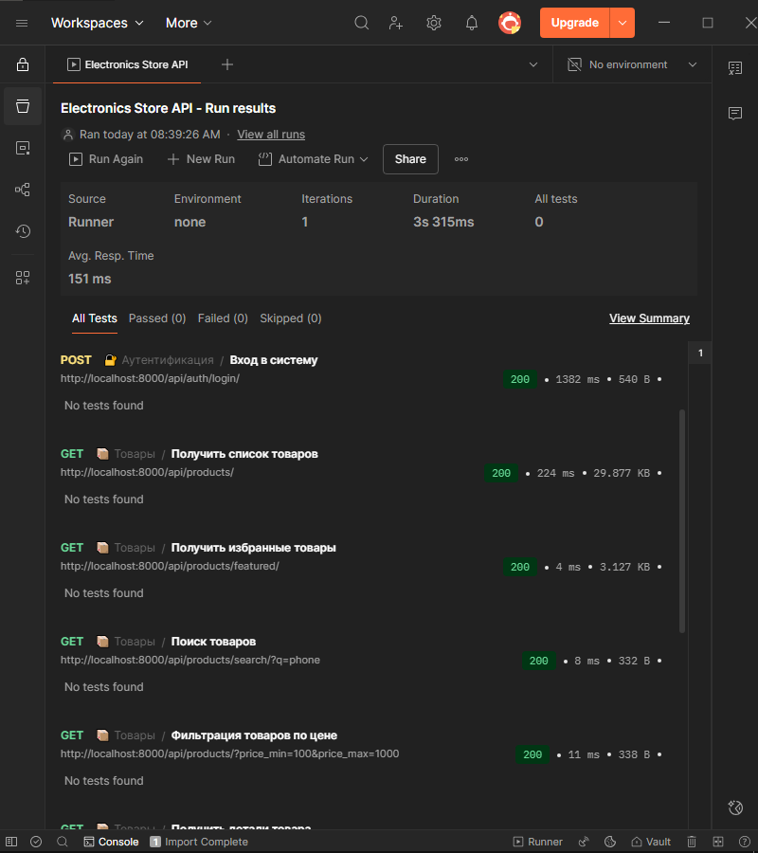

# Ссылка на репозитории

<https://github.com/lemangusik/FashionStore>